Eksamensspørgsmål i temaet

Ulighed og fattigdom

1. Redegør kort for begreberne ulighed, social arv og social mobilitet

2. Undersøg, ved inddragelse af bilag 1, udviklingen i økonomisk ulighed i Danmark i perioden 1988-2018.

3. Diskuter, ved inddragelse af bilag 2, hvad der kan gøres for at reducere uligheden og den relative fattigdom i Danmark.

Bilag 1: Udviklingen i ulighed i Danmark i perioden, målt ved Gini-koefficienten, Danmarks Statistik

Bilag 2: ”Regeringen lovede at bekæmpe stigende ulighed”, af Magnus Vest Skjødt, Akademikerbladet 8.1.2021

Bilag 1: Udviklingen i ulighed i Danmark i perioden, målt ved Gini-koefficienten, Danmarks Statistik
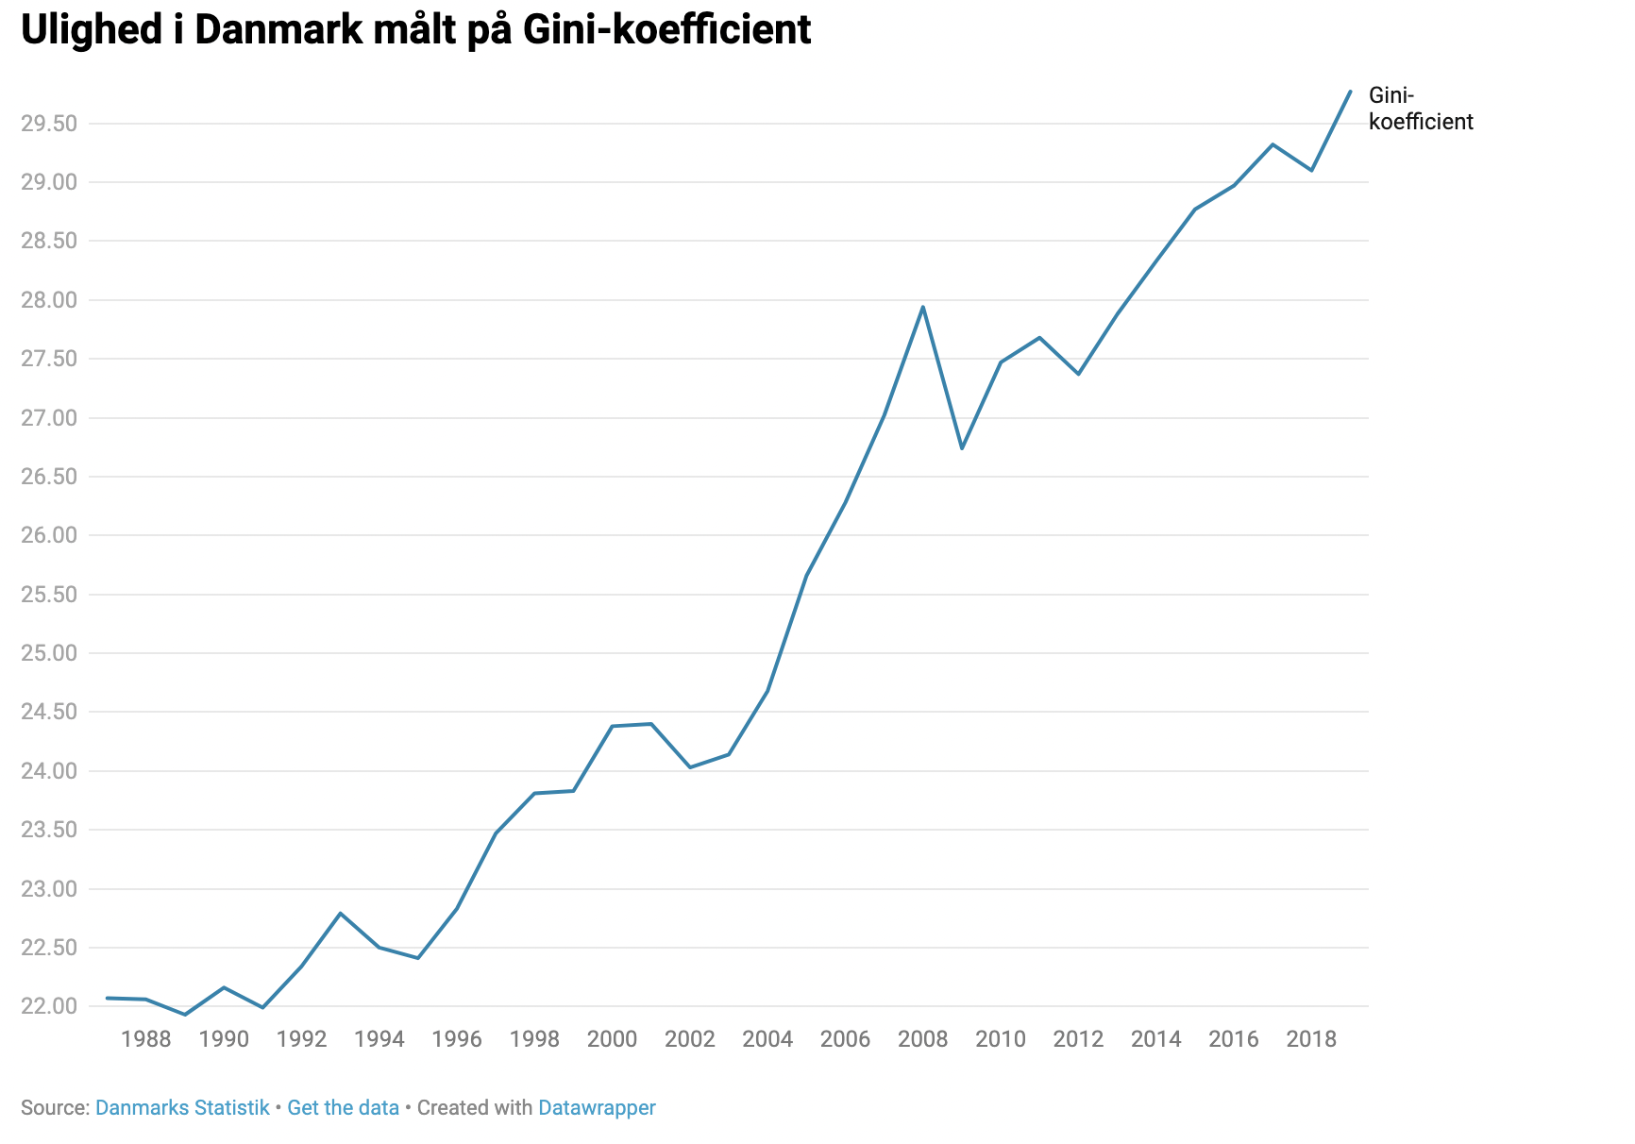
Note: Gini-koefficienten angiver et tal mellem 0-1 eller 0-100. I den figur er intervallet 0-100. Jo tættere tallet nærmer sig 100 desto større er den økonomiske ulighed i samfundet. Jo nærmere tallet nærmer sig 0 desto mere økonomisk lige er samfundet.

Bilag 2: ”Regeringen lovede at bekæmpe stigende ulighed: Tre forskere forklarer, hvordan det kan gøres” af Magnus Vest Skjødt, Akademikerbladet 8.1.2021
Uligheden i Danmark har været støt stigende siden 1991. Det har regeringen bundet sig til at gøre noget ved, da den i regeringsgrundlaget sammen med støttepartierne SF, Enhedslisten og Radikale Venstre skriver, at regeringen skal bekæmpe den stigende ulighed. DM Akademikerbladet har spurgt tre forskere i ulighed, hvilke instrumenter regeringen bedst kan bruge… Det er professor i samfundsvidenskab Bent Greve, lektor i økonomi Birthe Larsen og postdoc Rune Møller Stahl.
De tre forskere peger samstemmende på, at dagpenge, kontanthjælp og andre overførsler systematisk bliver sat ned i forhold til lønninger. Det skal stoppes, hvis ligheden skal øges. De er også enige om, at skattesystemet ikke omfordeler lige så meget, som det gjorde tidligere. Det kan regeringen også med fordel tage fat i, hvis den vil mindske uligheden, lyder det.
Spørger man Bent Greve, professor i samfundsvidenskab på RUC, om, hvad regeringen indtil videre har gjort for at bekæmpe uligheden, så er han ikke i tvivl. Ikke særligt meget. ”Udover nogle få, der her under corona har kunnet få en højere dagpengesats, og at der er talt om nogle fornuftige initiativer på uddannelsesområdet, så er det meget begrænset”, siger Bent Greve.
Han medgiver, at hjælpepakkerne fra regeringen klart har dæmpet den stigning, man kunne forvente i ulighed under corona, men det store initiativ, der skal vende udviklingen, lader vente på sig. Han har dog nogle bud på, hvad man burde gøre.
Dagpengene har set en løbende forringelse i årevis og halter langt efter lønnen. Noget, som Bent Greve mener, man med fordel kunne tage fat på. ”Især på grund af satsreguleringen er for eksempel dagpengene ikke fulgt med den almindelige købekraft i samfundet. Finansministeriet medgiver i den nyeste ulighedsrapport, at man ikke ved, hvor stort et økonomisk incitament der skal være til at søge arbejde, men jeg mener, at man godt kunne forhøje dagpengesatsen eller i hvert fald fjerne de også i de kommende år mindre-reguleringen i forhold til prisudviklingen”.
Birthe Larsen, lektor i økonomi ved CBS, har også et bud på, hvordan man kan komme uligheden til livs.”De sidste mange år er skatten gradvist blevet mindre progressiv. En regulering af skatten er nok et af de bedste værktøjer, man har for at mindske uligheden”, siger Birthe Larsen.
Hun giver Bent Greve ret i, at en justering af de forskellige satser kunne være et stærkt værktøj for regeringen. Hun minder dog om, at det er en balancegang. ”Hvis vi pludseligt forhøjer satsen på overførselsindkomster markant, så kunne det få den effekt, at det ville fjerne incitamentet for nogen til at søge job. Den anden effekt kunne være, at en højere dagpengesats, via arbejdernes bedre stilling i lønforhandlingerne, ville føre til lønstigninger i en sådan grad, at arbejdsgiverne ansætter mindre”, siger Birthe Larsen.
I modsætning til Bent Greve synes Birthe Larsen, at regeringen har gjort en klar indsats for at øge ligheden i Danmark. Hun fremhæver de store hjælpepakker som et godt eksempel. ”Ifølge vores seneste beregning har hjælpepakkerne reddet i omegnen af 81.000 jobs i Danmark. Uden dem ville vi have mange flere ledige, og det havde kunnet påvirke uligheden negativt mange år ud i fremtiden”, siger Birthe Larsen.
Rune Møller Stahl, postdoc ved institut for statskundskab på KU, er enig med de to øvrige forskere i, at man bliver nødt til at kigge på overførselsindkomsterne for at øge ligheden i Danmark… ”Hvis regeringen virkelig skulle rykke noget, så skulle de efter min mening kigge på formueskat og arveskat. De store formuer er koncentreret på en meget lille gruppe, så en mere progressiv beskatning af de store formuer ville gøre en hel del. Derudover burde man kigge på en stejlere progressivitet i arveafgiften”, siger Rune Møller Stahl.

